Sceneggiatura di una lezione proposta attraverso l'ausilio della LIM
GRUPPO di lavoro 3 Classe PA_ L14

autore: prof. Rosa Maria Pentecoste

DESTINATARI: | La lezione si rivolge alle classi Terze di una Scuola Secondaria di Primo Grado.
DISCIPLINE COINVOLTE: | Italiano, Storia, Geografia, Arte e Immagine.
METODOLOGIA LEZIONE: | Lezione frontale, Approccio laboratoriale, Lavori di gruppo, Brainstorming.
DURATA: | 4 Lezioni (4 ore)
OBIETTIVI: | Italiano:  - Prestare attenzione in situazioni comunicative orali diverse, tra cui le situazioni formali, in contesti sia abituali sia inusuali. Leggere una grande varietà di testi, per scopi diversi e con strategie funzionali al compito.  - Praticare le abilità linguistiche orali attraverso la predisposizione di ambienti sociali di apprendimento idonei allo scambio linguistico, all'interazione, alla costruzione di significati, alla condivisione di conoscenze, alla negoziazione di punti di vista.  - Esprimere attraverso il parlato spontaneo o parzialmente pianificato pensieri, stati d'animo, affetti rispettando l'ordine causale e temporale.  - Apprendere le possibilità della lingua di fondersi con altri linguaggi e con altri mezzi, in forme di comunicazione interdisciplinari e multimediali.  Storia/Geografia:  - Collocare nello spazio gli eventi, individuando i possibili nessi tra eventi storici e caratteristiche geografiche di un territorio.  Arte ed immagine:  - Osservare e descrivere in maniera globale un'immagine.  - Individuare le molteplici funzioni che l'immagine svolge, da un punto di vista sia informativo sia emotivo.  - Rielaborare, ricombinare e modificare creativamente disegni e immagini,materiali d'uso, testi, suoni per produrre immagini.

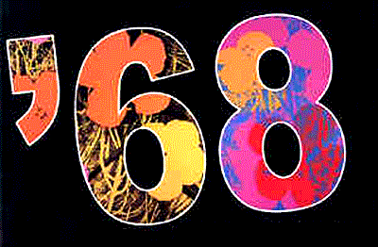

Fase | Attività del Docente | Attività degli Alunni | Alcune  Immagini | Documenti  Audio/Video | Risorse esterne
1  PROGRAMMAZIONE | Individua e visita preliminarmente on line i siti online utili ad introdurre l’argomento.  Ricerca nei repository asset utili alla realizzazione della lezione. |  |  |  | Libri di testo di Storia  Siti web:  www.wikipedia.org  www.lastoriasiamonoi.rai.it/  www.instoria.it/  www.storialibera.it/  temi.repubblica.it/
2  LEZIONE FRONTALE  PRODUZIONE | Mostra agli alunni foto relative alla contestazione studentesca avvenuta negli anni '60 senza fare alcun tipo di riferimento all'argomento della lezione che verrà svolta.  Basandosi sull'analisi del materiale iconografico presentato “guida” gli alunni verso l'argomento della lezione. | Fa ipotesi sull’argomento della lezione, descrivendo le foto e rispondendo alle domande-stimolo.  Crea un elenco sulla lavagna di quanto ritiene importante rispetto alle immagini che ha visto.  Crea una mappa concettuale sulla base dell'elenco appena compilato. | Fotografie di rivolte studentesche, guerra in Vietnam, hippies  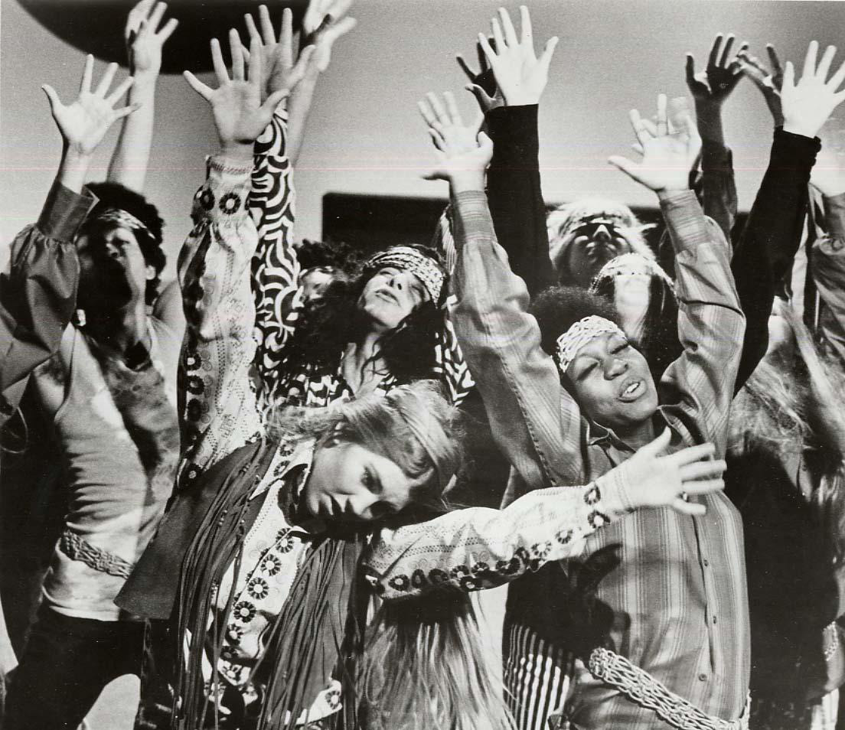 |  | Software LIM :  (riflettore)  Software LIM:  (penna, pennarello, evidenziatore)
3  LEZIONE FRONTALE | Fa una breve lezione frontale con l’ausilio della LIM introducendo, attraverso un testo, il periodo storico relativo agli anni '60. | Evidenzia le parole-chiave del testo.  Descrive le foto | 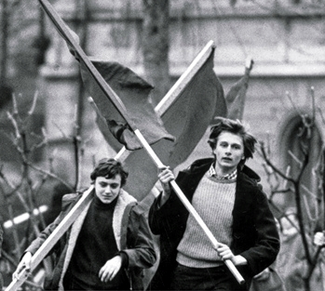 | da You Tube.com:  video  “Il Sessantotto italiano”  (durata min. 1.21)  video  “Il 68 italiano - breve panoramica sui costumi sociali e sulle piazze”  (durata min. 5.59) | Collegamento a Internet  Software LIM:  (cattura, evidenziatore, penna)
4  RICERCA | Individua preliminarmente on line le carte geografiche relative ai luoghi presi in esame. | Attraverso l'uso di Google Image cerca carte geografiche dei luoghi citati nel testo. | 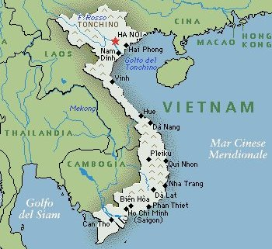 |  | Collegamento Internet. Google Image  Google Maps
5  RICERCA | Guida gli alunni alla ricerca di testi musicali relativi al periodo analizzato. | Attraverso l'uso di Wikipedia cerca testi musicali italiani.  [“C'era un ragazzo che come me amava i Beatles e i Rolling Stones”di Gianni Morandi]  Analizza il testo della canzone per ricercarne i motivi trainanti.  Canta la canzone | 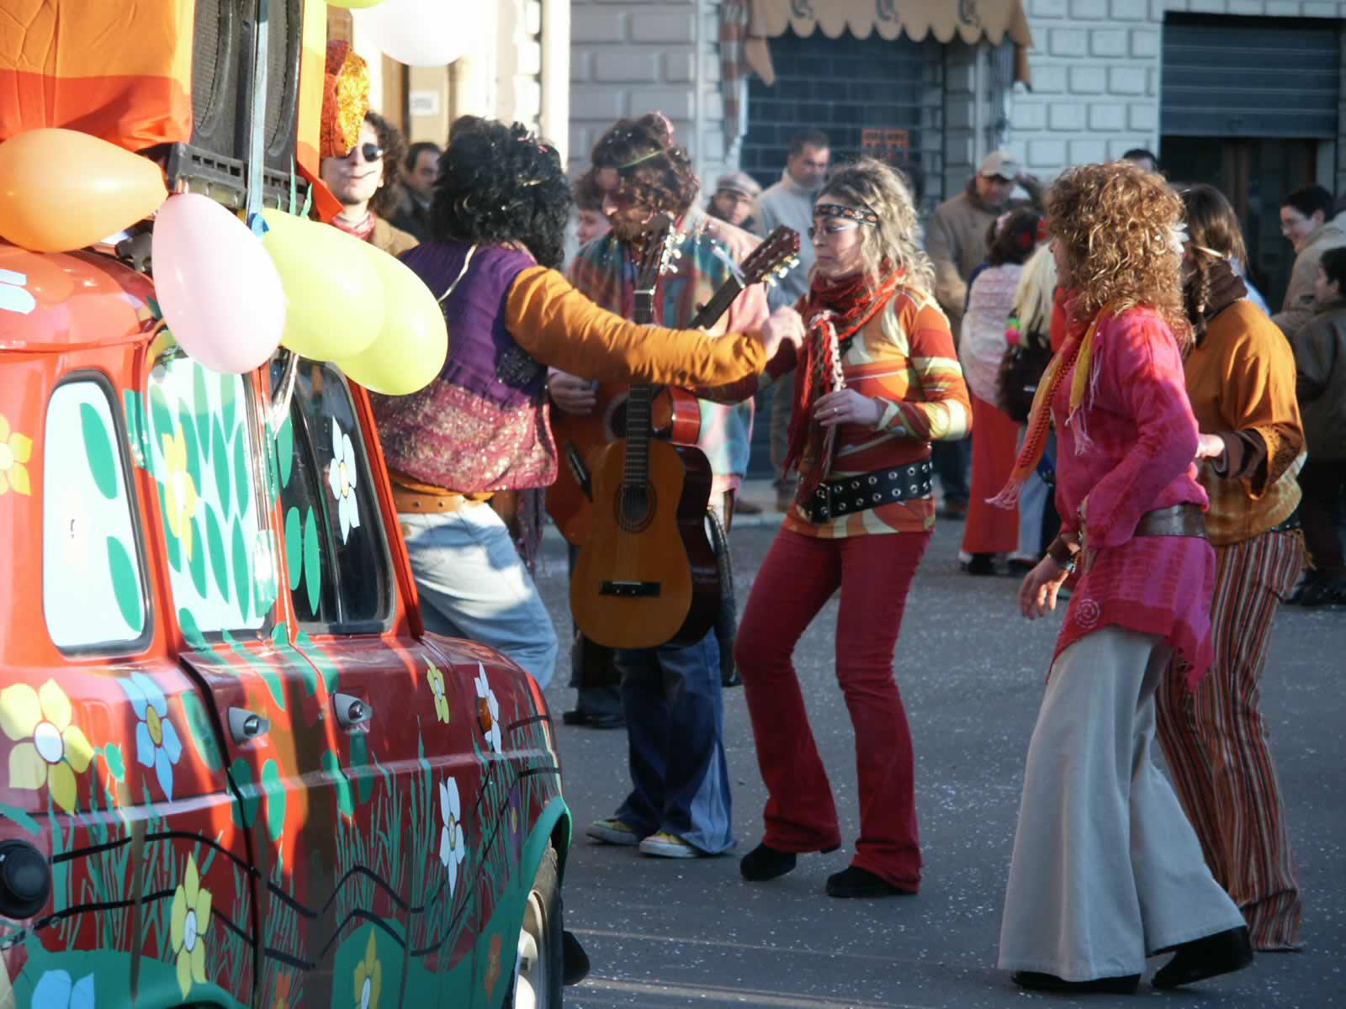 | You tube.com:  “C'era un ragazzo che come me amava i Beatles e i Rolling Stones”  di  Gianni Morandi | Collegamento a Internet  Software LIM:  (drag and drop, evidenziatore, penna, pennarello)
6  RICERCA  PRODUZIONE | Mostra foto di Martin Luther King. Chiede di fare ipotesi su cosa sta dicendo.  Mostra video con il discorso “I have a dream”. | Cerca sul web testo del discorso “I have a dream”.  Evidenzia le parole chiave. |  | You tube.com:  video  “I have a dream” | Software LIM:  (cattura, evidenziatore, penna)
7  PRODUZIONE | Mostra gli strumenti della LIM per ottenere il prodotto finale. | Crea una Mappa Concettuale con immagini per poterla utilizzare come guida durante il colloquio d'esame, di fine anno scolastico. | Tutto il materiale audio/video/iconografico reperito durante la lezione. |  | Software LIM:  (evidenzia, penna, pennarello, cattura, usa figure geometriche, inserisci testo, ecc...)

